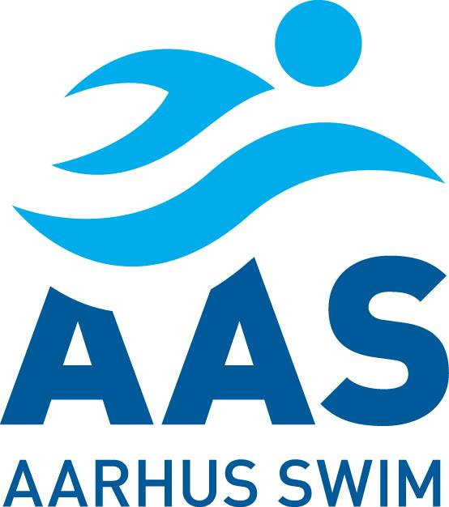
Invitation til Limfjords Cup 2020

Struer Energi Park, Morten Andersens Passage 7, 7600 Struer

24. – 26. januar 2020

Invitation sendt til:
K3 Bobler

Adgang til svømmehal  Opvarmning  Holdledermøde  Officialmøde  Stævnestart dagafsnit’ | Fredag  Ankomst og indkvartering fra kl. 19. | Lørdag  07:00  07:00 – 08:45  07:45 – 08:00  08:00 – 09:00  09:00 | Søndag  07:00  07:00 – 08:45  07:45 – 08:00  08:00 – 09:00  09:00
STED | Struer Energi Park, Morten Andersens Passage 7, 7600 Struer
FORPLEJNING | Medbring selv madpakke til fredag aften.  Der er forplejning fra lørdag morgen til søndag frokost samt en madpakke til hjemrejsen.
MØDESTED OG TIDSPUNKT | Mødetid kl. 16:45  Afgang kl. 17:00 fra Hasle Svømmehals P-plads fredag den 24. januar.
OFFICIAL | Vi skal stille med 4 officials (Min. modul 2 eller højere)  Officials spiser og overnatter gratis.
HOLDLEDER | 1 holdleder alle tre dage. Der er brug for overnattende holdleder.
OVERNATNING | Overnatning foregår på parkskolen – Lige ved siden af svømmehallen.
TRANSPORT | Kørsel med bus begge veje.
STARTER | Aftales i samarbejde med din træner. Maks. 6 starter.

Bemærk: Tilmeldingsfristen er 15. december 2019

På vegne af Konkurrence-afdeling AAS

Anders Jensen

